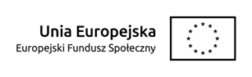


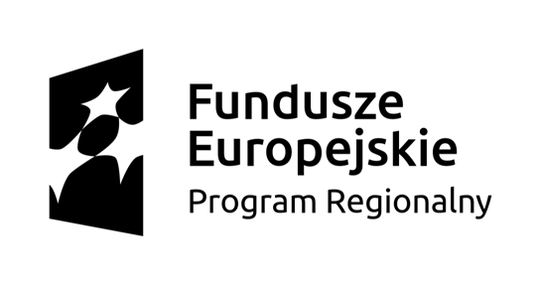

ZP.271.147.2018 Krosno, dnia 22.11.2018r.

Ogłoszenie
o udzieleniu i nieudzieleniu zamówienia na usługi społeczne
(na podstawie art. 138o ust. 4 ustawy Prawo zamówień publicznych)

1. GMINA MIASTO KROSNO, ul. Lwowska 28a, 38-400 Krosno w dniu 16.10.2018r. ogłosiła postępowanie pn.: Usługa edukacyjna polegająca na zorganizowaniu
i realizacji w roku szkolnym 2018/2019 zajęć dydaktyczno - wyrównawczych
z chemii i fizyki, kółek zainteresowań z biologii, chemii i fizyki oraz projektu edukacyjnego dla uczniów/uczennic Szkoły Podstawowej Nr 4 w Krośnie,
ul. Powstańców Śląskich 37, uczestników projektu pn. „Moja wiedza – moja przyszłość” realizowanego w ramach RPO WP 2014 - 2020, Oś Priorytetowa IX Jakość edukacji i kompetencji w regionie, Działanie 9.2 Poprawa jakości kształcenia ogólnego, współfinansowanego ze środków Unii Europejskiej w ramach Europejskiego Funduszu Społecznego.

2. Na wykonanie przedmiotowego zamówienia wpłynęło 11 ofert. Zamawiający na realizację ww. postępowania tj. ZADAŃ I, II, III, IV, V dokonał wyboru wykonawcy Ośrodek Nauczania Języków Obcych „Języki Świata”, ul. Sienkiewicza 49/312,
15-002 Białystok, natomiast na realizację ZADANIA VI Panią Katarzynę
Rygiel-Hałuchę, którzy złożyli oferty najkorzystniejsze na poszczególne zadania

3. Umowa na ZADANIE VI z Panią Katarzyną Rygiel-Hałuchą została zawarta
w dniu 8 listopada 2018r.

4. Umowa na ZADANIA I, II, III, IV, V nie została zawarta – wykonawca Ośrodek Nauczania Języków Obcych „Języki Świata” uchylił się od jej podpisania.

5. W związku z powyższym Zamawiający podjął decyzję o nieudzieleniu zamówienia na ZADANIA I, II, III, IV, V.

